猫の飼い主の皆様へ

ペットも家族の一員です
愛情と責任をもって飼いましょう！

最近、市役所には放浪している猫（俗にいう野良猫）や捨て猫（特に子猫）に関する相談が多く寄せられています。飼い主の皆様は次のことを守り、ペットも地域の一員として生活できるよう愛情と責任を持って飼うようにしてください。また、それぞれの地区や町内会でも対策等について検討していただけると、問題解決への近道となると思います。

■家の中で飼いましょう
ご近所の庭にフンをするなど、迷惑をかけることがあります。感染症の予防等にもなりますので、できるだけ家の中で飼うようにしましょう。
■名札等を付けましょう
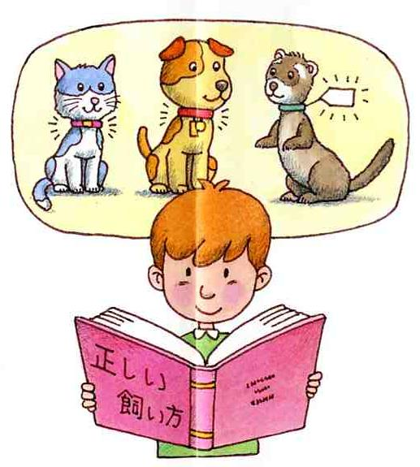
動物の愛護及び管理に関する法律によって、動物の飼い主を
明らかにすることになっています。
迷子になった時に名札等を付けていると見つかる可能性が高
くなります。逆に名札を付けていないと放浪猫と見られます
ので、名札等を付けるよう心がけてください。
■子猫を望まないときは不妊処置をしましょう
予定していない出産の結果、多くの子猫は里親が見つからず
に処分されています。塩竈市では、平成１９年度２４２匹が
宮城県動物愛護センターに引き取られています（全国では
２７万匹、平成１２年度）。罪のない生まれたばかりの命を
人間の都合で奪ってしまうことは、とても悲しいことです。
生殖器系の疾病予防になりますので子猫を望まないときは避
妊・去勢をするようにしてください。
■猫を捨てないで
何らかの事情により飼えなくなったときは、宮城県塩釜保健所（電話３６３－５５０５）に相談してください。犬・猫を捨てた場合、動物の愛護及び管理に関する法律により罰せられることもあります。
宮城県では、毎月２回、飼えなくなった犬猫の引き取りを行っております。日程については「広報しおがま」を参照いただくか、宮城県塩釜保健所までお問い合わせ下さい。
■放浪猫に餌を与える時は、自分が飼い主という自覚を持ちましょう。
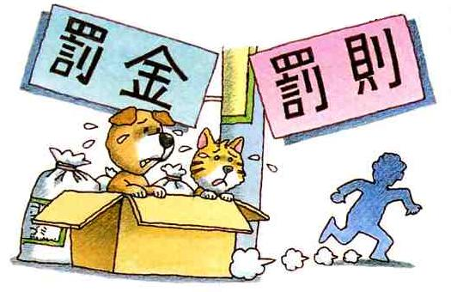

「放浪猫が食べるものがなく可哀相だから」といって餌を与えると、居ついてしまい繁殖を繰り返します。結果として、放浪猫が増えることになり、周囲に迷惑をかけることになります。これ以上、放浪猫を増やさないためにも、餌を与えるだけではなく自分が飼い主という自覚と責任を持って飼ってください。
問い合わせ先
塩竈市市民生活部市民課市民生活係
電話 ３６４－１１１１ (内線244、248)
宮城県塩釜保健所
電話 ３６３－５５０５

